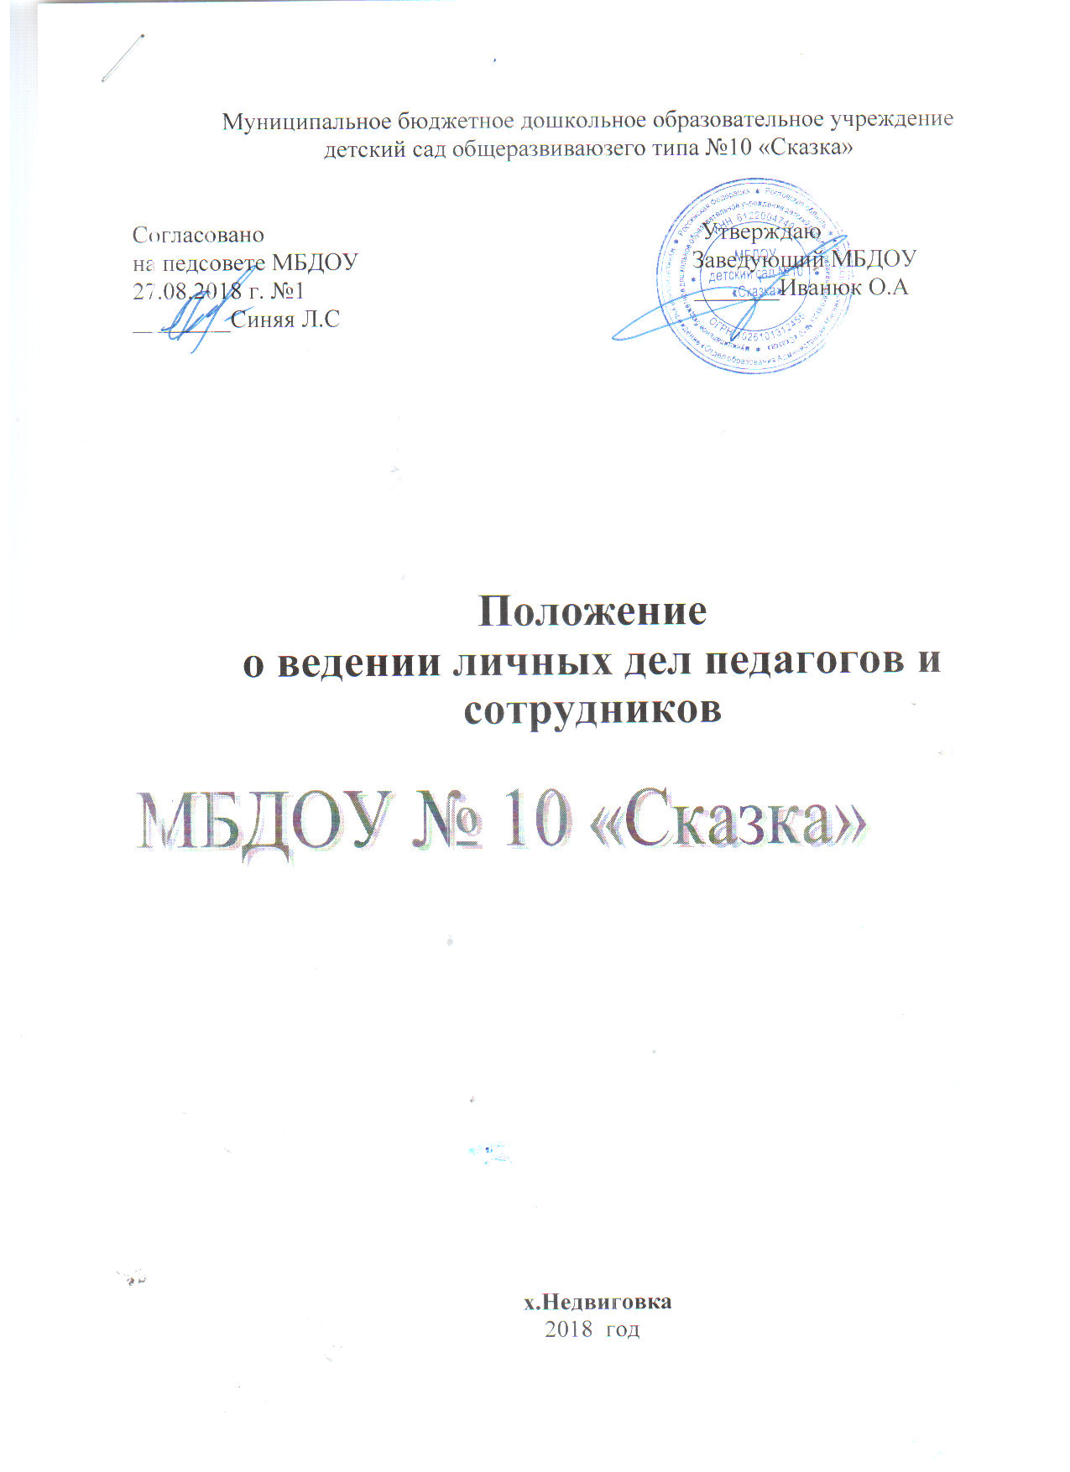

|  |
| --- |
| **1.Общие положения.**  1.1  Настоящее Положение определяет порядок ведения личных дел педагогов и сотрудников ДОУ  1.2  Положение разработано в соответствии с:   * Указом Президента Российской Федерации от 30.05.2005 г. № 609 « Об утверждении Положения о персональных данных государственного служащего Российской Федерации и ведении его личного дела»; * Федеральным законом от 27.07.04 №79 – ФЗ «О государственной гражданской службе Российской Федерации»; * Трудовым кодексом РФ; * Коллективным договором ДОУ; * Уставом ДОУ.   1.3 Ведение личных дел педагогов и сотрудников   возлагается на делопроизводителя ДОУ.  **2. Порядок формирования личных дел сотрудников.**  2.1  Формирование личного дела педагогов и сотрудников ДОУ  производится непосредственно после приема в ДОУ или перевода педагогов и сотрудников из другого образовательного учреждения.  Педагог ДОУ предоставляет:   * Заявление о приеме на работу; * Автобиографию; * Копию паспорта или иного документа, удостоверяющего личность; * Копию страхового свидетельства пенсионного страхования; * Копию идентификационного номера налогоплательщика; * Копии документов об образовании; * Копии документов о квалификации или наличии специальных знаний; * Трудовую книжку; * Копии документов воинского учета (для военнообязанных лиц) * Копию свидетельства о браке; * Копию свидетельства о рождении детей; * Заявление о переводе; * Медицинскую книжку; * Копии документов о награждении; * Копии аттестационных листов; * Удостоверения о прохождении курсов, экспертные заключения. * копии документов об инвалидности (при наличии) * 1 фотографию 3х4 (при достижении работником возраста 45 лет фотография подлежит замене).   Сотрудники  ДОУ предоставляет:   * Заявление о приеме на работу; * Копию паспорта или иного документа, удостоверяющего личность; * Копию документа об образовании; * Копию страхового свидетельства пенсионного страхования; * Копию идентификационного номера налогоплательщика; * Трудовую книжку; * Копии документов воинского учета (для военнообязанных лиц) * Копию свидетельства о браке; * Копию свидетельства о рождении детей; * Медицинскую книжку. * копии документов об инвалидности (при наличии) * 1 фотографию 3х4 (при достижении работником возраста 45 лет фотография подлежит замене).   Работодатель  оформляет:   * трудовой договор в двух экземплярах; * приказ о приеме на работу (о перемещении на другие должности); * личную карточку №Т-2; * должностную инструкцию;   Работодатель знакомит:   * Уставом ДОУ; * С должностной инструкцией; * Проводит вводный инструктаж, инструктаж по охране труда, инструктаж по противопожарной безопасности.   2.2 .Обязательной является внутренняя опись документов, имеющихся в личном деле.    **3.  Порядок ведения личных дел педагогов.**  3.1 Личное дело педагогов  и сотрудников  ДОУ ведется в течение всего периода работы каждого педагога и  сотрудника.  3.2 Ведение личного дела предусматривает:   * Помещение документов, подлежащих хранению в  составе личных дел, в хронологическом порядке: * Личный листок по учету кадров; * Дополнение к личному листку по учету кадров; * Заявление; * Копия приказа о приеме на работу; * Автобиография; * Копии документов об образовании; * Документы о повышении квалификационного уровня: аттестационный лист, удостоверение о прохождении курсов, экспертное заключение; * Согласие на обработку персональных данных; * Трудовой договор; * Документы об изменении условий трудового договора;   Ксерокопии:   * документов о награждении, поощрении, взыскании, снятии дисциплинарного взыскания; * паспорта (страницы с персональными данными о месте регистрации); * военного билета (для военнообязанных лиц); * свидетельства о браке, расторжении брака (если такой имеется), (в случае внесения изменений в трудовую книжку); * справки о наличии (отсутствии) судимости; * документов об инвалидности (при наличии).   Ежегодную проверку состояния личного дела педагогов и сотрудников ДОУ на предмет сохранности включенных в него документов и своевременное заполнение.  3.3. Листы документов, подшитых в личное дело, подлежат нумерации.  3.4.Личное дело регистрируется в журнале « Учет личных дел»  3.5. Трудовые книжки хранятся отдельно в сейфе заведующего ДОУ.  3.6. Медицинские книжки хранятся отдельно у старшей медсестры ДОУ.  3.7.Личные карточки, должностные инструкции, хранятся в отдельных папках ДОУ.  3.7. Копии документов, хранящихся в личном деле работника, заверяются следующим образом: проставляется заверительная надпись «копия верна»; должность лица, заверившего копию; личная подпись; расшифровка подписи (инициалы, фамилию); дата заверения.  **4.Порядок учета и хранения личных дел педагогов и сотрудников ДОУ.**  4.1 Хранение и учет личных дел педагогов  и сотрудников ДОУ организуются с целью быстрого  и безошибочного поиска личных дел, обеспечения их сохранности, а также обеспечения конфиденциальности сведений, содержащихся в документах личных дел, от несанкционированного доступа:   * Трудовые книжки хранятся отдельно в сейфе заведующего ДОУ. * Медицинские книжки хранятся отдельно в сейфе у старшей медсестры ДОУ. * Личные карточки, должностные инструкции хранятся в отдельной папке ДОУ. * Личные дела  сотрудников хранятся в отдельной папке. * Доступ к личным делам педагогов и сотрудников школы  имеют только заведующий ДОУ, делопроизводитель. * Систематизация личных дел педагогов и сотрудников ДОУ производится в алфавитном порядке. * Личные дела педагогов и сотрудников ДОУ, имеющих государственные звания, премии, награды, ученые степени и звания, хранятся 75 лет с года увольнения работника.   **5. Ответственность.**  6.1*.* Педагоги и сотрудники ДОУ   обязаны своевременно представлять делопроизводителю сведения об изменении в персональных данных, включенных в состав личного дела.  6.2.  Работодатель обеспечивает:   * сохранность личных дел педагогов и сотрудников ДОУ; * конфиденциальность сведений, содержащихся в личных делах педагогов  и сотрудников ДОУ.   **6. Права.**  7.1.  Для обеспечения защиты персональных данных, которые хранятся в личных делах педагогов и сотрудников ДОУ,  педагоги и сотрудники ДОУ имеют право:   * Получить  полную информацию о своих персональных данных и обработке этих данных; * Получить доступ к своим персональным данным; * Получить копии, хранящиеся в  личном деле и  содержащие  персональные данные. * Требовать  исключения  или  исправления  неверных или неполных персональных  данных   работодатель имеет право:   * Обрабатывать   персональные данные педагогов и сотрудников ДОУ, в том числе и на электронных носителях; * Запросить  от педагогов и сотрудников ДОУ всю необходимую информацию. |

С положением ознакомлены:

Булаева Т.Б.- Синий В.Г.- Ялынко О.С.- Катаева Е.А.-

Гужавина С.В.- Новичкова Л.Н. -